**云南大学信息学院2019年至2020年下学期**

**《数字电路与逻辑设计实验》实验报告**

**实验名称：** **小规模组合逻辑电路的设计** **教师：** **官铮**

**学号： 20201050452 姓名： 金依婷 序号：**

**上课日期： 10.29 班级： 20级物联网**

1. **实验器材（芯片类型及数量）**

自选SSI器材完成设计电路的连接及测试

1. **实验内容及原理图**

根据以下电路功能要求描述，按照组合逻辑电路设计的一般步骤，完成电路设计及功能测试。

1. “求反加1”电路设计

根据给定的器件，设计一组合逻辑电路，能够对输入的4位二进制数进行“求反加1”的运算。

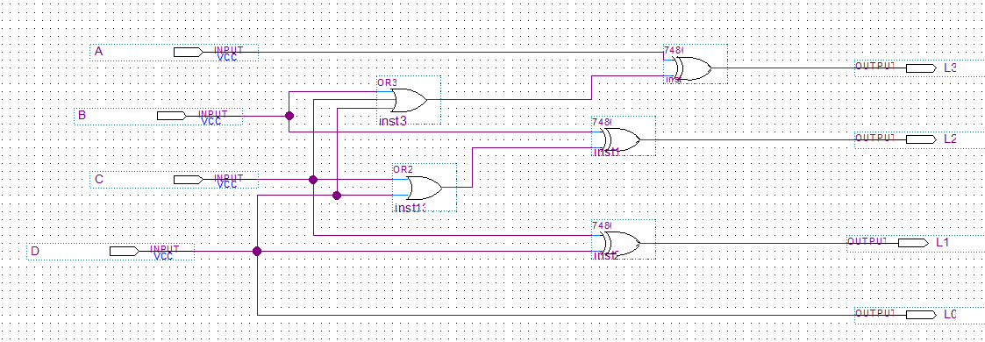

逻辑表达式:

$$L3=A⊕\left(B+C+D\right)$$

L2= $B⊕\left(C+D\right)$

L1= $C⊕D$

L0=D

1. 大小比较电路

仅使用两片7400（包含8个2输入与非门），设计一个能判断一位二进制A与B大小的比较电路。

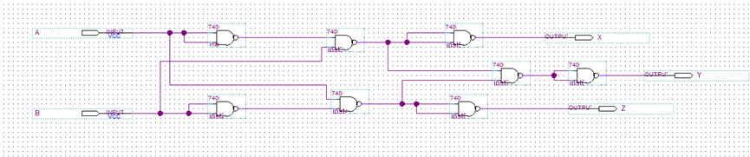

逻辑表达式：

X= $A\overline{B}$

Y= $\overline{A⊕B}$

Z= $\overline{A}B$

1. 三变量不一致电路

设计一个“三变量不一致电路”，当输入的三个变量不相同时，电路输出为“1”，否则为“0”。要求全部用“与非”门实验，且输入仅给出原变量。

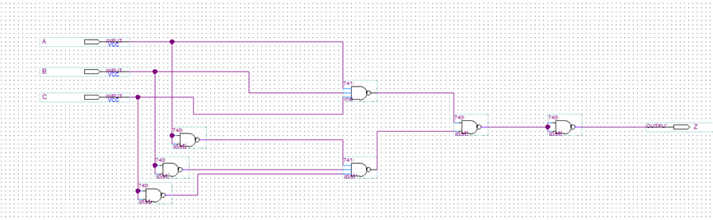

逻辑表达式：

Z= $\overline{ABC+\overline{A}\overline{B}\overline{C}}$

1. 裁判表决电路

举重比赛有三个裁判，一个主裁判A，两个副裁判B、C。在杠铃是否完全举起的裁决中，每一个裁判通过按下自己面前的按钮来裁决。最终的裁决取决于至少两名裁判的裁决，其中必须要有主裁判。如果最终的裁决为杠铃举起成功，则输出举重“有效”指示灯亮，否则“无效”指示灯亮。请设计此逻辑电路。

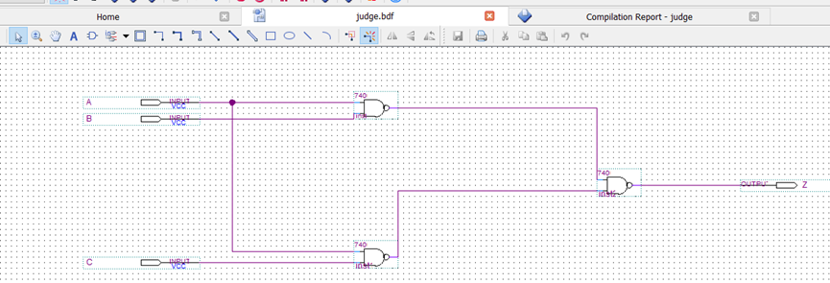

逻辑表达式：

Z=AB+AC

1. 交通信号故障监测

设计一个监测信号灯工作状态的逻辑电路。每一组信号灯由红、黄、绿三盏灯组成，正常工作情况下，任何时刻点亮的状态只能是红、绿或黄加上绿当中的一种。而当出现其他五种点亮的状态时，电路发生故障，要求逻辑电路发出故障信号，以提醒维修人员前去修理。

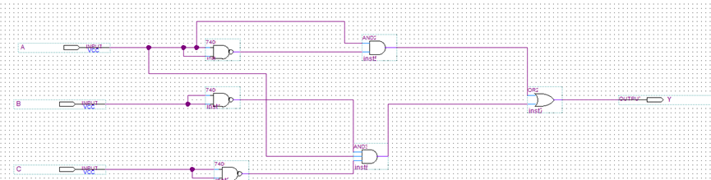

逻辑表达式：

Z= $\overline{A}C+A\overline{B}\overline{C}$

1. **实验数据记录（真值表/时序波形图/状态转换图）**
2. **求反加一：**

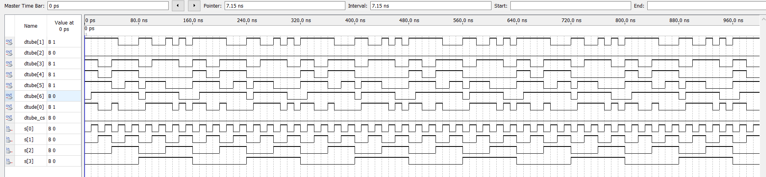

时序波形图

|  |  |  |  |  |
| --- | --- | --- | --- | --- |
| A | B | C | D | L(3210) |
| 0 | 0 | 0 | 0 | 0000 |
| 0 | 0 | 0 | 1 | 1111 |
| 0 | 0 | 1 | 0 | 1110 |
| 0 | 0 | 1 | 1 | 1101 |
| 0 | 1 | 0 | 0 | 1100 |
| 0 | 1 | 0 | 1 | 1011 |
| 0 | 1 | 1 | 0 | 1010 |
| 0 | 1 | 1 | 1 | 1001 |
| 1 | 0 | 0 | 0 | 1000 |
| 1 | 0 | 0 | 1 | 0111 |
| 1 | 0 | 1 | 0 | 0110 |
| 1 | 0 | 1 | 1 | 0101 |
| 1 | 1 | 0 | 0 | 0100 |
| 1 | 1 | 0 | 1 | 0011 |
| 1 | 1 | 1 | 0 | 0010 |
| 1 | 1 | 1 | 1 | 0001 |

真值表

1. **大小比较电路**

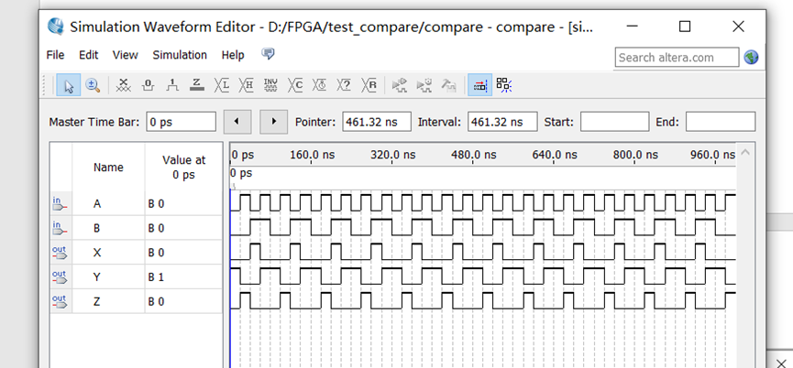

时序波形图

|  |  |  |  |  |
| --- | --- | --- | --- | --- |
| A | B | X | Y | Z |
| 0 | 0 | 0 | 1 | 0 |
| 0 | 1 | 0 | 0 | 1 |
| 1 | 0 | 1 | 0 | 0 |
| 1 | 1 | 0 | 1 | 0 |

真值表

1. **三个变量不一致电路**

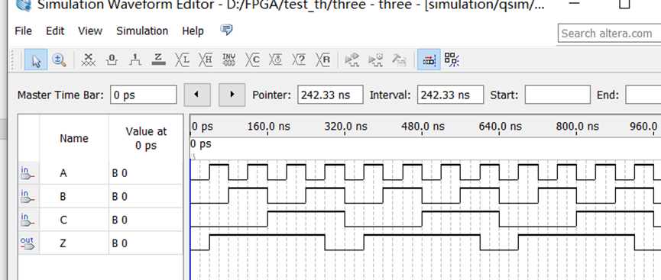

时序波形图

|  |  |  |  |
| --- | --- | --- | --- |
| A | B | C | Z |
| 0 | 0 | 0 | 0 |
| 0 | 0 | 1 | 1 |
| 0 | 1 | 0 | 1 |
| 0 | 1 | 1 | 1 |
| 1 | 0 | 0 | 1 |
| 1 | 0 | 1 | 1 |
| 1 | 1 | 0 | 1 |
| 1 | 1 | 1 | 0 |

真值表

**4．裁判表决电路**

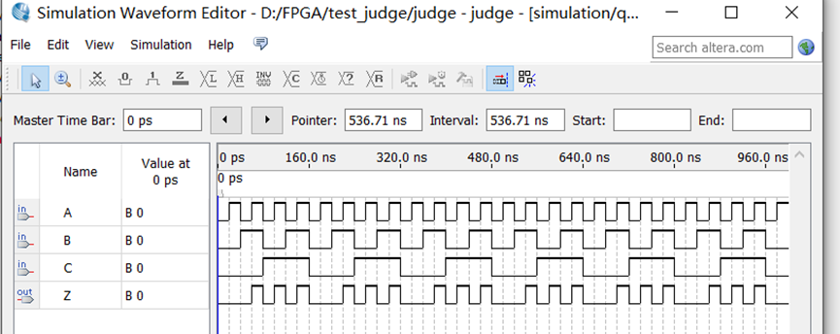

时序波形图

|  |  |  |  |
| --- | --- | --- | --- |
| A | B | C | Z |
| 0 | 0 | 0 | 0 |
| 0 | 0 | 1 | 0 |
| 0 | 1 | 0 | 0 |
| 0 | 1 | 1 | 0 |
| 1 | 0 | 0 | 0 |

真值表

**5. 交通信号故障检测**

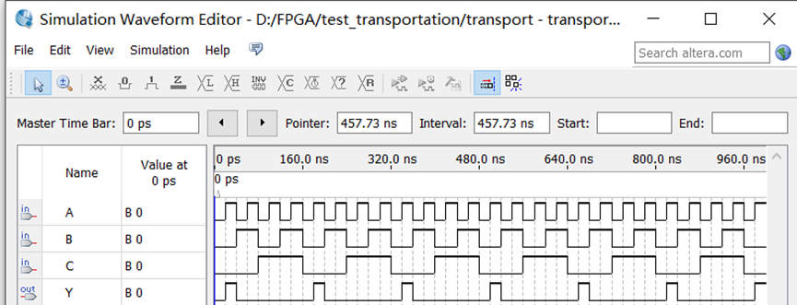

|  |  |  |  |
| --- | --- | --- | --- |
| 红 | 黄 | 绿 | 故障（0） |
| A | B | C | Y |
| 0 | 0 | 0 | 0 |
| 0 | 0 | 1 | 1 |
| 0 | 1 | 0 | 0 |
| 0 | 1 | 1 | 1 |
| 1 | 0 | 0 | 1 |
| 1 | 0 | 1 | 0 |
| 1 | 1 | 0 | 0 |
| 1 | 1 | 1 | 0 |

真值表

**五、总结**

采用中规模集成电路设计时，应对器件各有关输 人端和控制端的巧妙使用，充分发挥器件功能。 选用最少集成电路的种类和集成电路数量，获得符合技术指标的最佳设计要求。

组合逻辑电路设计是根据实际问题，设计出符合要求的逻辑电路。设计组合逻辑电路的步骤是：1.列出真值表2.写出函数表达式3.根据器件要求变换和化简逻辑式4.画出逻辑图